Муниципальный конкурс исследовательских работ и проектов,
проводимый в рамках Дня науки

САМОВАР САМОВАРУ РОЗНЬ

Российская Федерация, Костромская область, Шарьинский район, п. Зебляки

Автор: Назаренко Софья Владимировна
МОУ ДО Дом детского творчества Шарьинского муниципального района Костромской области, 11 лет

Научный руководитель: Хомова Марина Валентиновна,
педагог дополнительного образования МОУ ДО ДДТ

Самовар самовару рознь
Назаренко Софья Владимировна
МОУ ДО Дом детского творчества Шарьинского муниципального район
Костромской области, 11 лет
Тема является актуальной. Всем известно, что самовар - это устройство для приготовления кипятка. «Сам варит» - отсюда и слово произошло. Своим появлением самовар обязан чаю. В Россию чай был завезен в XVII веке из Азии и использовался в то время как лекарство среди богатых людей. В каждом доме, в каждой семье у самовара было особенное положение: лучшее место в комнате отводили сияющему самовару, на чайном столе он занимал центральное место. С уважением его называли «друг семьи» и «генерал стола». И нигде, никогда, ни у какого народа этот предмет утвари не пользовался таким особым почитанием и уважением как в России. Сбитенник явился предшественником самовара. Сбитенник внешне напоминает чайник, внутри которого помещалась труба для закладки угля. Бойкая торговля сбитнем шла на ярмарках. Занимаясь исследованием, я решила провести анкетирование среди одноклассников:
Анкетирование
1. У Вас есть дома самовар?
2. Знаете ли вы историю самовара?
3. Пользуется ли Ваша семья самоваром?
4.Согласны ли вы с утверждением, что самовар – национальная гордость.
5. Есть ли у Вас традиция собираться всей семьей вечером и пить чай.
Итоги анкетирования.
В анкетировании приняли участие 15 респондентов (опрашиваемых).
Результаты анкетирования:
Вопрос | Кол-во ответов Да | % | Кол-во ответов Нет | %
У Вас есть дома самовар? | 6 | 40% | 9 | 60%
Знаете ли вы историю самовара? | 5 | 33, 3% | 10 | 66,7%
Согласны ли вы с утверждением, что самовар – национальная гордость. | 15 | 33, 3% | 10 | 66, 7%
Есть ли у Вас традиция собираться всей семьей и пить чай. | 3 | 20% | 12 | 80%
Хотели бы Вы узнать о самоваре больше информации? | 15 | 100% | 0 | 0%

Вывод:
у большинства опрошенных нет в доме самовара, историю самовара они не знают, но большинство согласны с утверждением, что самовар – национальная гордость. У 20% опрошенных в семье есть традиция собираться всей семьей по праздникам и пить чай из самовара. Они делятся новостями, говорят о своих делах.
Объект исследования: самовар
Предмет исследования: виды самоваров

Гипотеза: самовар не только предмет быта, но и предмет для сближения и единения семьи, возрождение традиций и духовно-нравственного воспитания нашего поколения, существуют различные виды самоваров.

Цель: исследовать разновидности самоваров, историю возникновения.

Задачи:
1.Узнать историю создания самовара;
2.Изучить устройство самовара;
3. Ознакомиться с различными видами самоваров;
4.Изучить, как используется самовар в настоящее время в быту
5. Изготовить самовар из природного материала
Методы исследования:
- .наблюдение;
- анкетирование;
- опрос
- собеседование;
- фотографирование;
- сравнение;
- систематизация;
- обобщение
План исследования:
- изучение и систематизация материала об истории возникновения самовара в Интернет и литературе;
- проведение анкетирования,
- анализ результатов анкетирования;
- посещение семей Клеопиных, Заславских с целью беседы об использовании самовара в быту;
-запись воспоминаний о посещении музея самоваров в Костроме Шатровой Г.И., Клеопиной К.;
- беседы с педагогами дополнительного образования Дылян И.С., Муравьевой Л.В. об изготовлении самоваров из природного материала:
- обобщение изученного материала;
- экскурсия в Дом творчеста «Берегиня». Посещение выставки самоваров;
- изготовление самовара из бересты
Что такое самовар? Я обратилась к толковому словарю В.И.Даля, где сказано: «Самовар - водогрейный для чаю сосуд, большей частью медный, с трубою и жаровнею внутри». Я заинтересовалась историей появления самовара. Стоил самовар дорого – 5 рублей, а за эти деньги можно было купить в то время корову – кормилицу. Наверное, поэтому самовар в доме был символом достатка, их выставляли напоказ, ими гордились. Внешний вид самовара сразу говорил о достатке его хозяев. Бедняки могли позволить себе самовар самой простой формы. Люди побогаче заказывали самовары с пышными элементами, на корпус наносилась чеканка, позолота, декорировался орнаментом. Иногда самовар становился не просто бытовым прибором, а произведение искусства. Область применения и назначения самоваров была необычайно широка. Самовар мог быть: каждодневным, парадным, дорожным (со съемными ножками), солдатским (с ремнем для ношения через плечо). Были также специальные детские, семейные, магазинные, трактирные самовары. Велико было и разнообразие типов самоваров по их функции: классические дровяные, самовары-кухни (для супа, каши), самовары-сбитенники (самовар со специальной ручкой, чтобы носить горячий напиток), самовары-чайники, самовары-кофейники. В начале 20 века в обиходе появляются самовары, которые в качестве топлива используют керосин, что позволяет разогревать его прямо на столе. Позже, благодаря повсеместному применению электричества, прежние источники жара были заменены на нагревательные спирали. Это, конечно, упростило процедуру кипячения воды и в то же время позволило изготовлять электрические самовары по подобию восемнадцатого века, делая их вновь предметом украшения домашнего интерьера. К концу 20 века можно было бы сказать, что история самовара закончилась. Однако сегодня самоварное чаепитие снова возрождается. В России снова появляются предприятия по производству самоваров, причем не электрических, а именно на природном топливе – щепках, угле, шишках. В середине 19 века чаепитие у самовара стало на Руси национальной традицией. Самовар был символом семейного очага, тепла и уюта. Самовар покупали на всю жизнь. Его передавали от родителей к детям, его берегли, за ним ухаживали. Самовар «ставили» в доме тогда, когда захаживал родной или дорожный человек, на проводы, после бани, с холода, в радости, к пирогам.
Самовар - это часть жизни и судьбы русского народа, отражённая в его пословицах и поговорках, в произведениях классиков русской литературы – Пушкина, Гоголя, Блока, Горького. Самовар - это поэзия. Это доброе русское гостеприимство. Это круг друзей и родных, теплый и сердечный покой. Самовар можно увидеть в многочисленных произведениях русской живописи, где много картин, изображающих чаепитие у самовара. Нередко можно встретить самовар в натюрмортах, в том числе и у современных художников. Самовар можно увидеть в многочисленных произведениях русской живописи, где много картин, изображающих чаепитие у самовара. Нередко можно встретить самовар в натюрмортах, в том числе и у современных художников.
«Оказывается, что самовар был обязательным предметом в путешествии. Люди, отправлявшиеся в дальний путь, брали с собой дорожный самовар и погребец с чайницей, заварным чайником, коробкой для сахара и коробкой для бутербродов, с ложками, чашками и блюдцами. Самовары обязательно имелись на каждой ямской, а позже железнодорожной станции, в придорожных трактирах и на постоялых дворах. В дальней дороге по бесконечным российским просторам, на ямских станциях, когда меняли лошадей, на постоялых дворах, располагаясь на отдых, совсем незнакомые между собой люди за самоваром быстро сближались, находили общие темы для разговора». Давайте постараемся разобраться, что и как происходит в этом замечательном приборе (приложение 1). Внизу жаровой трубы имеется колосниковая решетка, обеспечивающая доступ воздуха, необходимого для горения топлива. Жаровая труба резко сужается вверху, переходя в выходной патрубок. На него надевают Г-образную трубу, соединяющую самовар с дымоходом домашнего очага, который обеспечивает необходимую для эффективного горения тягу. О появлении первых, документально зафиксированных, самоваров в Туле известно следующее. В 1778 году на улице Штыковой, что в Заречье, братьями Иваном и Назаром Лисицыными изготовлен самовар в небольшом, поначалу, первом в городе самоварном заведении. Основателем этого заведения был их отец, оружейник Федор Лисицын, который в свободное от работы на оружейном заводе время, построил собственную мастерскую и упражнялся в ней всякого рода работами по меди. Самовары Лисицыных славились разнообразием форм и отделок: бочонки, вазы с чеканкой и гравировкой, самовары яйцевидной формы, с кранами в виде дельфина, с петлеобразными ручками. Существуют разные виды самоваров: электрический, жаровой, комбинированный, керосиновый (приложение 2). Газета «Тульские губернские ведомости» за 1872 год (№ 70) о самоваре писала так: «Самовар - Друг семейного очага, лекарство прозябшего путника...». Сложен и многообразен процесс изготовления «тульского чуда», который составлял 12 приемов. В самоварном деле было семь основных специальностей: Наводильщик, Лудильщик, Токарь, Слесарь, Сборщик, Чистильщик, Токарь по дереву. Длителен процесс изготовления самовара, прежде чем он появится в таком виде, в котором мы его привыкли видеть. Самовары, сделанные руками тульских мастеров - это подлинные произведения искусства, и мы вправе отнести их к предметам прикладного искусства (приложение 3). Что же означало «поставить самовар?». Прежде всего, побывать в бору или в ельнике и насобирать сухих, растрескавшихся шишек. Дома нарезать из предварительно просушенных сосновых чурок лучины. Или воспользоваться запасенными в кладовке щепками (после колки дров). Остывший самовар надо разжигать заново, еще теплый от прежней работы - достаточно лишь «раскочегарить». Дети обычно раздували тлеющие головешки через поддувало. Мужчины поступали иначе: снимали сапог, надевали его голенищем на трубу и «качали». После этого черный древесный уголь «занимался». Когда вода закипала, нужно снять удлинительную трубу, надеть корону - конфорку, прикрыть самовар заглушкой, обтереть его и лишь после этого перенести на стол, на заранее подготовленный поднос или металлический лист. И только там водрузить чайник - заварник - поставить его для подогрева на конфорку. Если ждали гостей, придавали самовару праздничный вид – украшали его расписным рушником и гирляндой сушек, а к чаю подавали расстегаи, кулебяки, блины и сладости. В наши дни история самовара продолжается - дизайнеры разрабатывают новые формы самоваров. И, хотя сейчас нечасто встретишь семью, где самоваром пользовались бы каждодневно, его потеснил ближайший родственник - чайник, но ни одно народное гулянье не обходится без самовара. Самовар считается достоянием русского народа, и ему посвящен памятник, установленный в Суксуне и Мытищах (приложение 4). . Сейчас самый знаменитый фирменный знак Суксуна – единственный в своем роде 3-метровый суксунский самовар, установленный в 2006 г. в честь сразу 2-х памятных дат: юбилея поселка и 260-летия производства здесь самоваров. Суксунские самовары обладали оригинальной формой, напоминающей античные амфоры с расположенными высоко ручками. «В середине XIX в. в поселке ежегодно выпускали 60 тысяч изделий. В связи с сокращением добычи меди в конце ХIХ в. выпуск самоваров прекратился».
Занимаясь исследованием, я решила узнать, какие бывают самовары. Оказывается, есть самый большой самовар на свете. Самовар-гигант, высотой 1,8 м весом 305 кг и объёмом в 360 литров (более 30 вёдер воды) будет постоянно работать в чайном павильоне железнодорожного вокзала Харькова. Всего за день самовар может обслужить до 10 тысяч человек. А вот самый маленький самовар высотой 3,5 миллиметра, в нем можно вскипятить... одну каплю воды. Необычный самовар находится в Вышневолоцком краеведческом музее. Сделан он в виде паровоза. Когда нагреваемая на спиртовке вода закипает в паровозном «котле», самовар заявляет о своей готовности пронзительным свистом. Передвигаясь по столу, паровозик доставляет каждому из участников застолья не только крутой кипяток, но и наколотый сахар, уложенный в тенде. Хрустальный самовар - В Москве в Оружейной палате Кремля хранится единственный в нашей стране самовар, выточенный из цельного кристалла горного хрусталя. Самоварец, самоварчик, самоваришка, самоварище, самодур, самогрей – какие только прозвища не давал русский народ самовару. Самовар стоит всегда в центре стола. Он добрый - по своему образу, по округлости форм. Он добродушно попыхивает дымком и булькает кипящей водой. Он отражает в своих боках окружающих его людей и природу, придавая некоторую нереальность происходящему.
Занимаясь исследованием, я узнала, что в Костроме есть не только кафе «Самовар» (приложение 5), но и музей самоваров. Шатрова Г.И. вспоминает: «Во время паломнической экскурсии в Кострому мы посетили Музей самоваров. Это частная коллекция самоваров Владимира Николаевича Игрюмова. Экспозиция музея насчитывает более 300 самоваров. Основная часть экспозиции представлена экспонатами фабрик выпуска до 1917 года. В залах музея можно увидеть самовары разнообразные: по форме, материалу изготовления и по размерам. От самоваров - кухни, сбитенников, большого трактирного 40 литров до маленького эгоиста на 1 стакан. В витринах музея размещены и уникальные предметы: в том числе фарфор Кузнецова, Гарднера, Куринова, Храпунова, чайницы, сахарницы и фаянсовая посуда. Посетители также увидят самовары и подносы Фраже, российские и европейские бульотки, редкие самовары костромских фабрик Ермолина, Виноградова и другие старинные предметы. Уютный интерьер музея перенесет вас в эпоху, когда самовар согревал и поил чаем каждую русскую семью. Незабываемое впечатление осталось от посещения этого музея!»
Клеопина Ксения: «В музее самоваров побывали на экскурсии «История самоварного дела в России». Мне очень понравилось в музее самоваров. Особенно меня заинтересовало устройство самовара, что у самовара внутри. Экскурсовод очень интересно рассказывала о разных видах самоваров, а их в музее более 360» (приложение 6)
В Доме творчества «Берегиня» - тоже целая коллекция самоваров. Я насчитала – целых 28 самоваров, из который 1 самовар - современный электрический. Какова же история появления этих самоваров в Доме творчества? Оказывается, когда из поселков Васенево и Западный жители переезжали в Зебляки, они прихватили с собой доставшиеся еще от родителей и самовары, и передали их в музей Дома творчества. Есть здесь и особенные самовары - участники различных выставок. Муравьева Лилиана Владимировна слепила самовар из глины и расписала. Теперь он украшает выставку «Гжель» в Доме творчества. Есть и необычные самовары. Педагог дополнительного образования Дылян Ирина Сергеевна на областной конкурс «Удивительные ремесла Костромской земли» изготовила самовар из лозы. Она говорит: «Сплести самовар из лозы (ивовых прутьев) несложно, нужно просто суметь придать соответствующую форму». Ученики Хомовой Марины Валентиновны сплели самовар из бересты. Оба эти самовара заняли призовые места на областном конкурсе. (приложение 7).
Я решила спросить пожилых людей, пользовались ли самоварами в их семьях. Оказалось, что и сейчас в некоторых семьях в нашем поселке, например в семьях Беляевых, Марасановых, Дудиных, Заславских, Гасанбековых, Клеопиных и сейчас по праздникам, когда собираются родственники, любят пить чай из самовара (приложение 8). В Доме творчества «Берегиня» систематически проводятся мероприятия «В гости к самовару».
Заинтересовавшись данной темой, я решила под руководством Хомовой Марины Валентиновны, педагога дополнительного образования, сплести самовар из бересты (приложения 9). У меня уже есть некоторый опыт плетения изделий из бересты, это изготовление цветов, панно, коврика, солонок, аппликации, очелья.
Для плетения самовара мне понадобились полоски бересты шириной 10 мм и длиной, как позволяет лист бересты.
Основа самовара – полотно 8x8. Далее плетется как обычная солонка: край заплетается прямой, выполняется второй оплет. Получаем берестяной стакан, в нижних углах которого плетем ножки. Крышка заплетается аналогично основанию: плетется основа 8 x8, заплетается углы, прямой край, только высота изделия делается не 6.5 клеток, а 1.5 клетки. В середине крышки выплетаем «шишечку» 2 x2. По бокам «стаканчика» - основы выплетаем маленькие «шишечки» 1x1, в которых продеваем оплетенную тонкой берестой проволоку и нанизываем большую бусину. Получается ручка. Таким же способом изготавливаем вторую ручку. Из бусин, которые скручиваем из треугольных полосок, делаем носик самовара. Сверху приклеиваем ветку крана.
Вот такой самовар получился у меня из бересты.(приложение 10)
Выводы: цели исследовательской работы я достигла. Я доказала, что существует разнообразие самоваров: по форме, объему, материалу изготовления. Смогла сплести декоративный самовар из бересты. Действительно – «самовар самовару рознь».
Практическое значение: материалы исследования могут быть использованы при проведении внеклассных мероприятий, на занятиях в дополнительном образовании
Источники и литература
1.Ожегов С.И. Толковый словарь русского языка.
2. Калиничев С., Бритенкова Л. Самовары России. М.: Хоббт Пресс, 2010.
3. Хармс Д. Иван Иваныч Самовар. М.: Махаон, 2010.
4 .Воспоминания Шатровой Г.И., Клеопиной К.Н., Дылян И.С., Муравьевой Л.В.

Приложение 1.

Устройство самовара

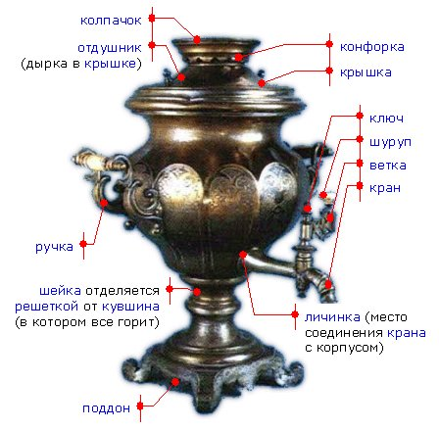

Приложение 2

Виды самоваров

электрический самовар (нагрев воды происходит при помощи нагревательного элемента)
жаровой самовар (синонимы: угольный, дровяной);
комбинированный

САМОВАР

КЕРОСИНОВЫЙ САМОВАР

Приложение 3.

Тульские самовары - настоящие произведения искусства
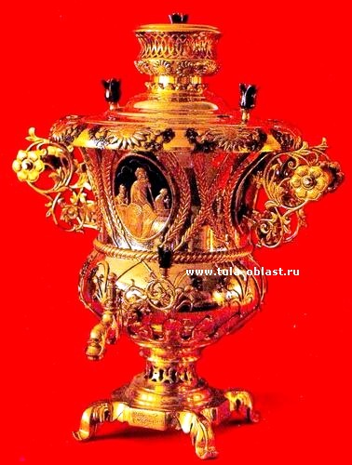 | 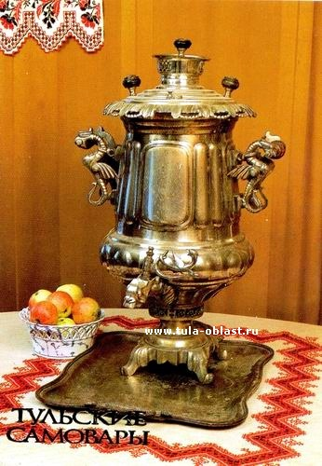
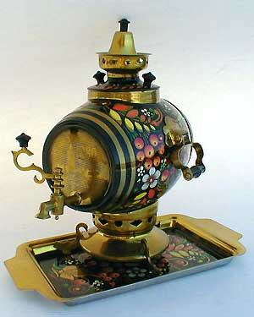 | 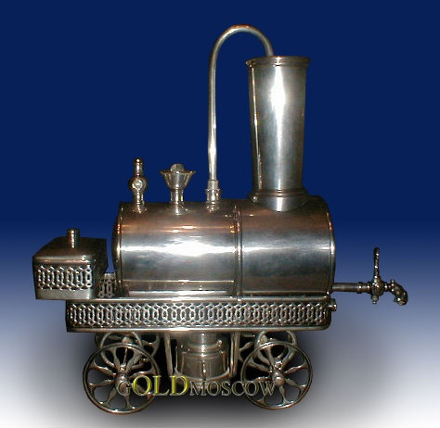

Приложение 4

Памятник самовару в Суксуне

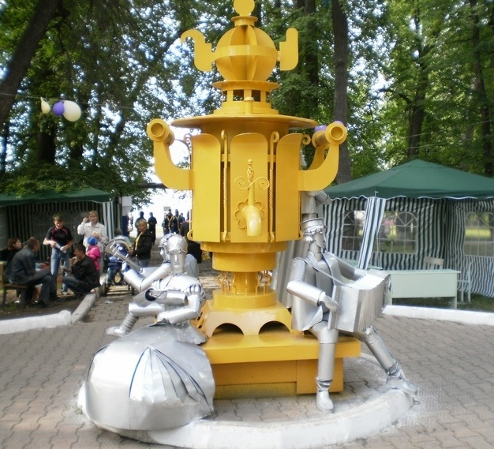

Памятник самовару в Мытищах

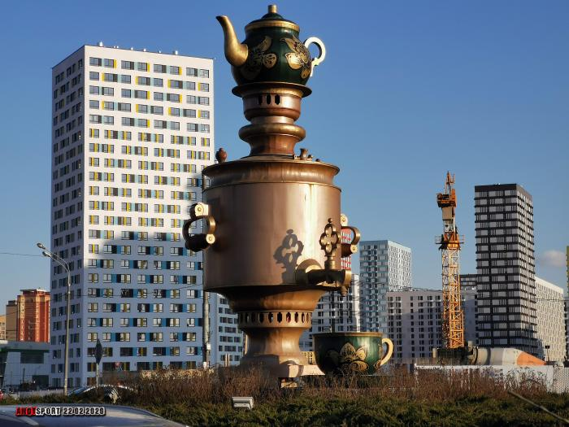

Приложение 5.

Кафе «Самовар». Кострома

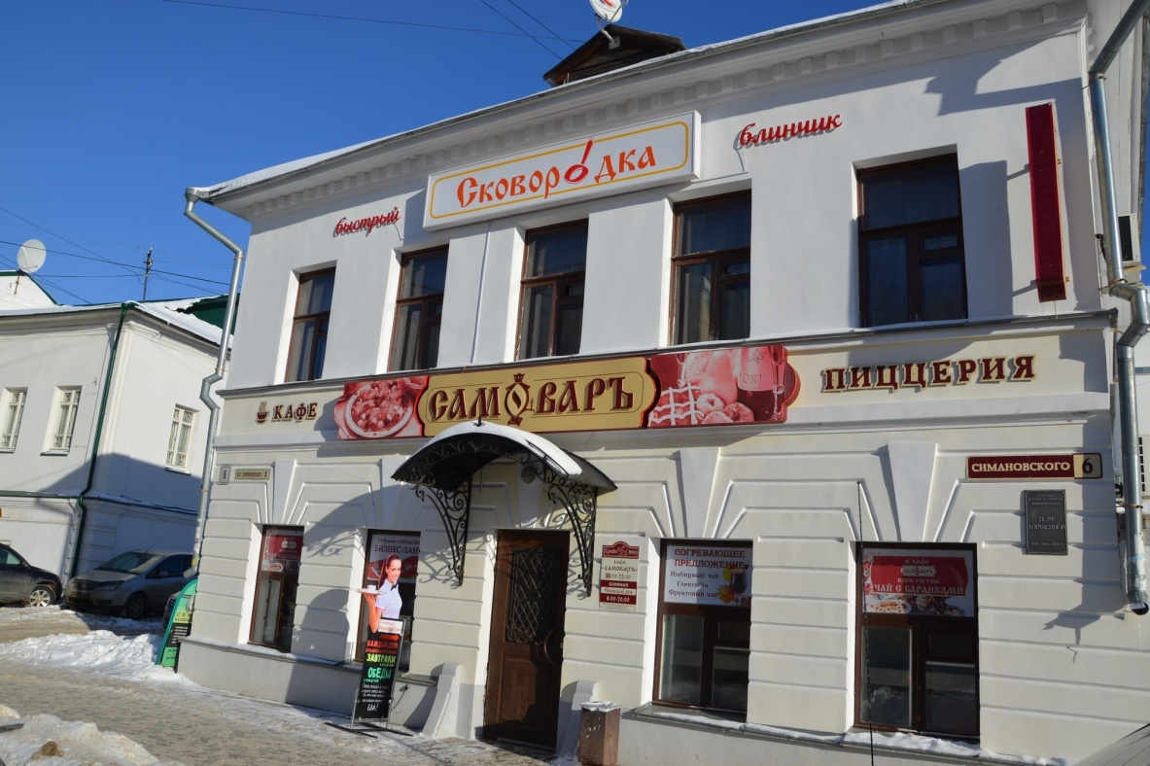

Приложение 6

Кострома. Музей самоваров
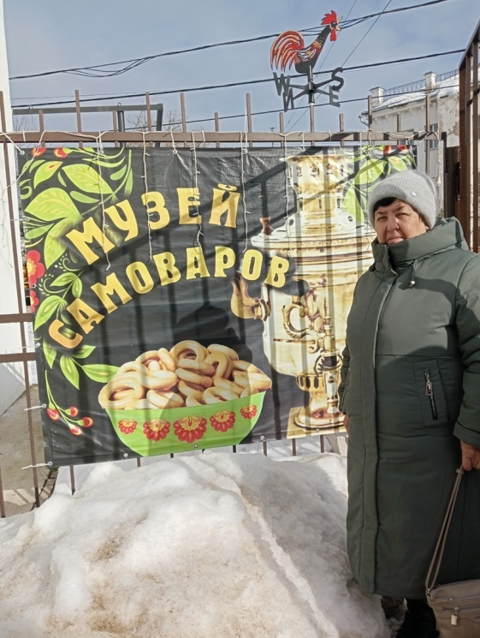 | 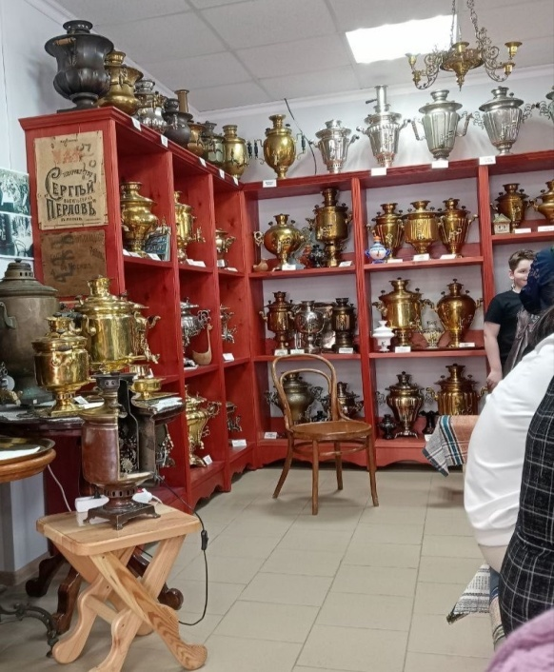
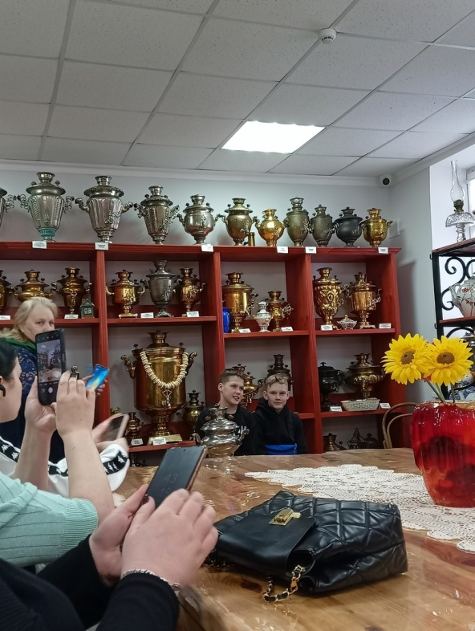 | 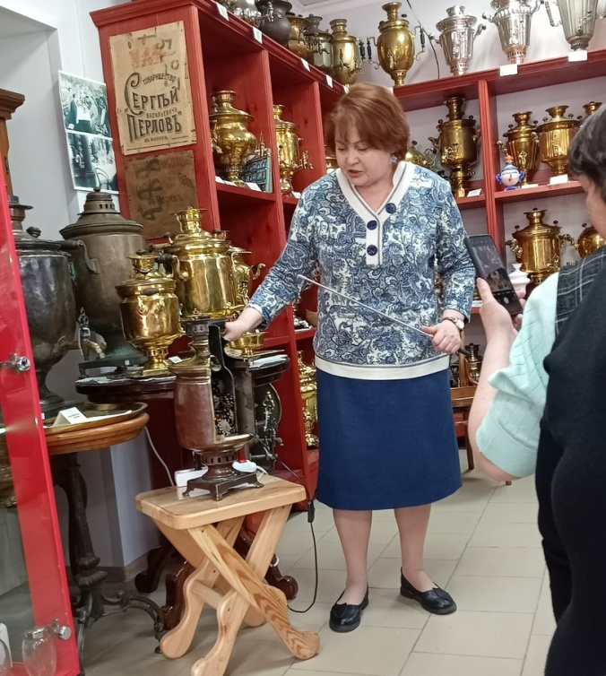

Приложение 7.

Коллекция самоваров. ДТ «Берегиня»
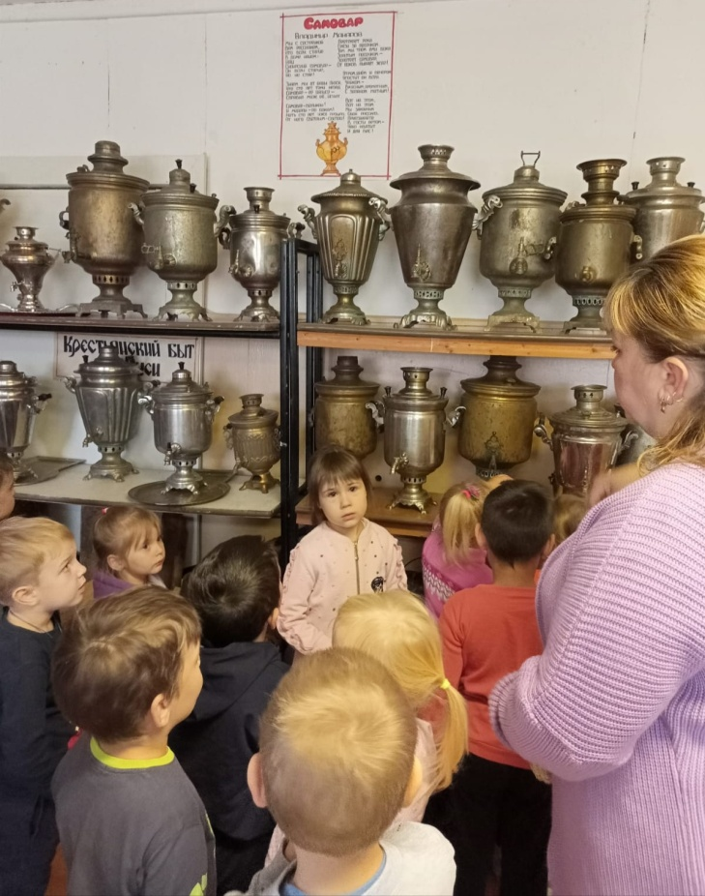 | 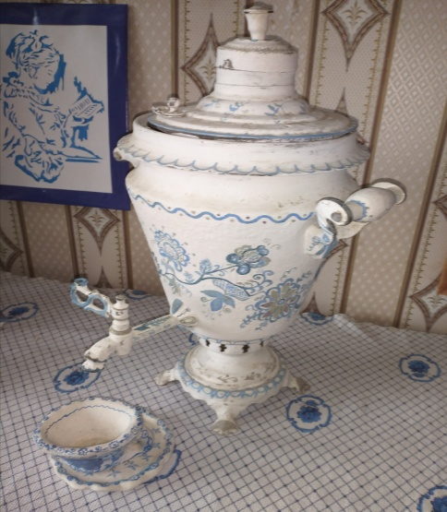
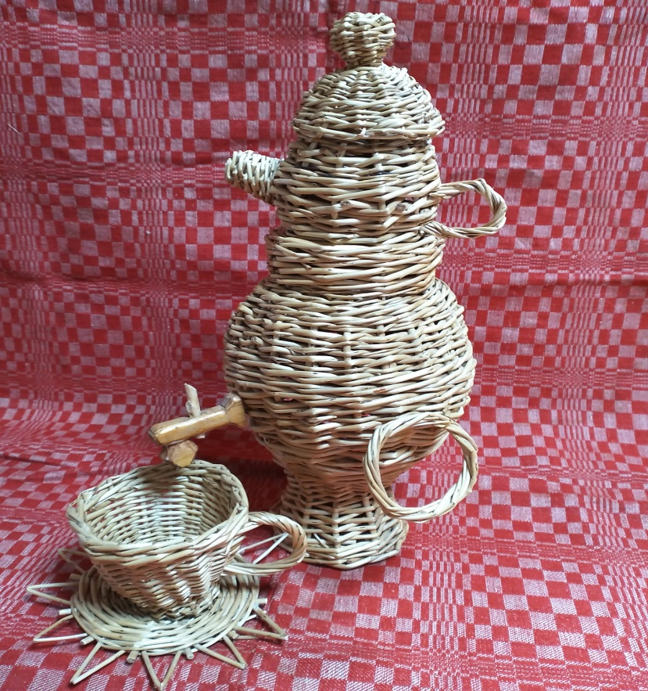 | 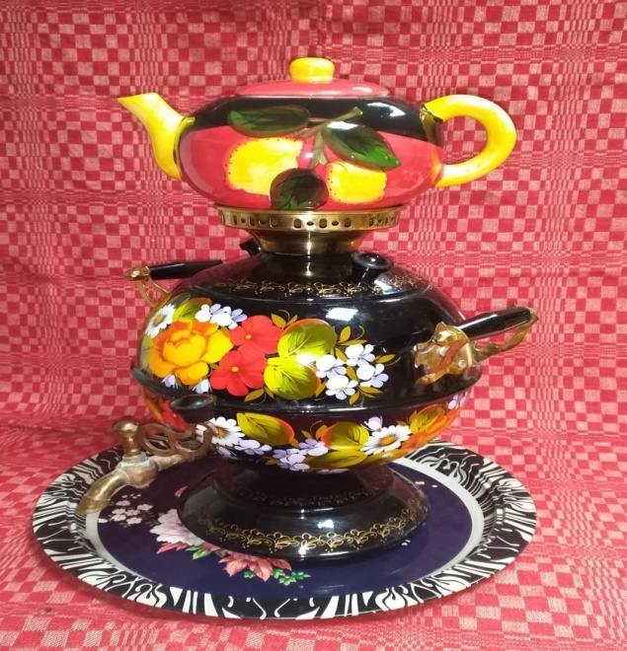
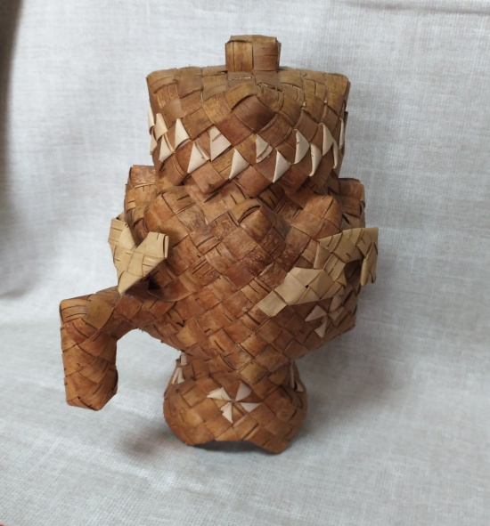 | 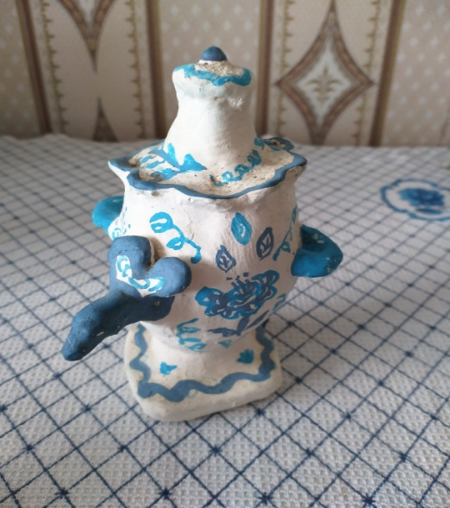

Приложение 8

«В гости к Самовару»
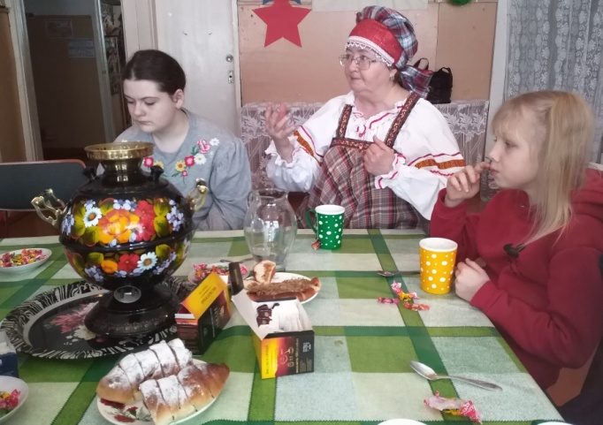 | 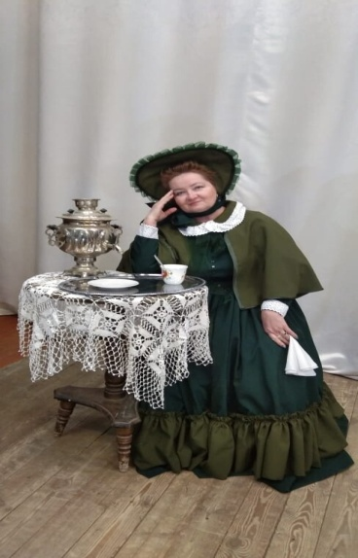
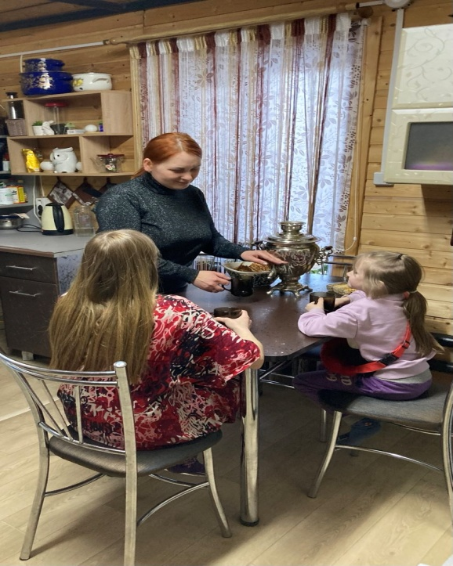 | 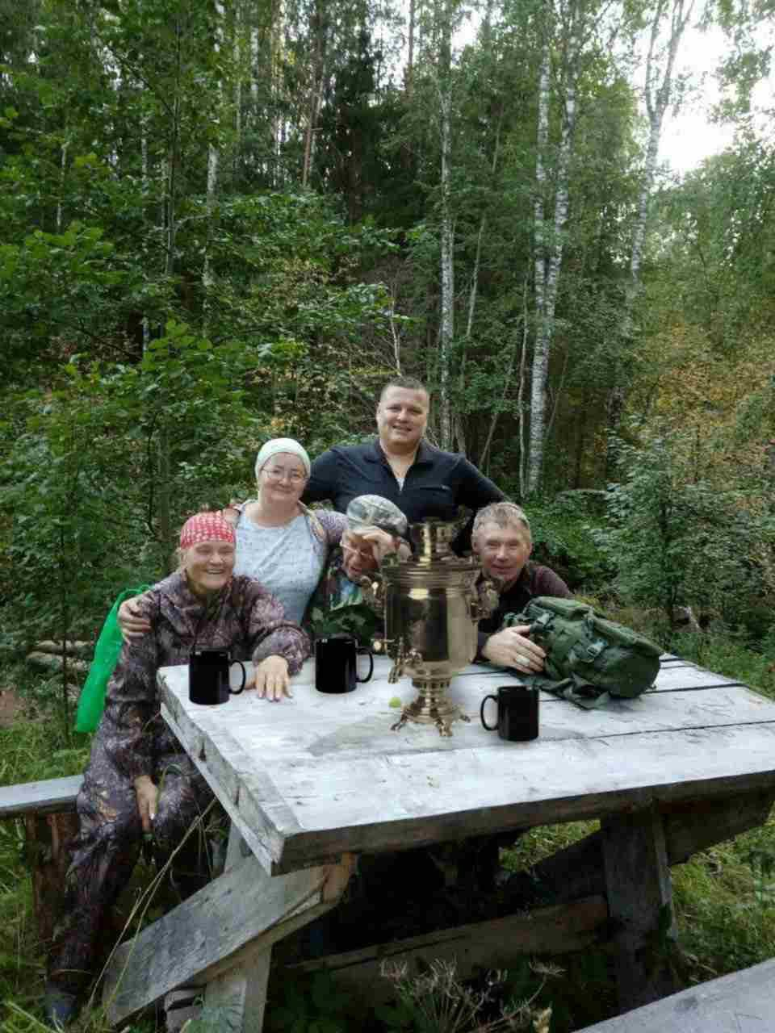

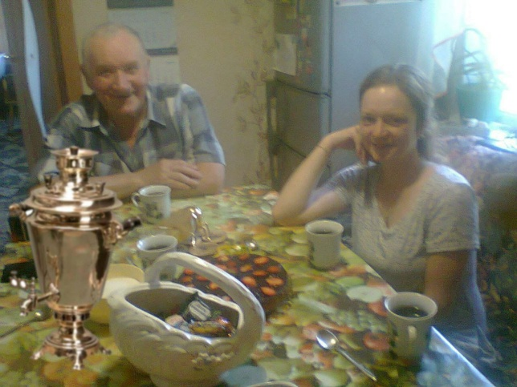

Приложение 9.

За изготовлением самовара из бересты
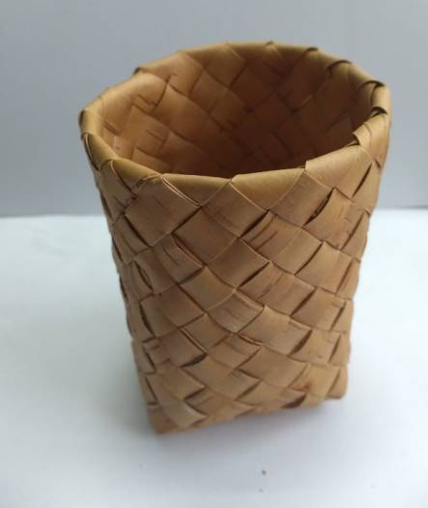

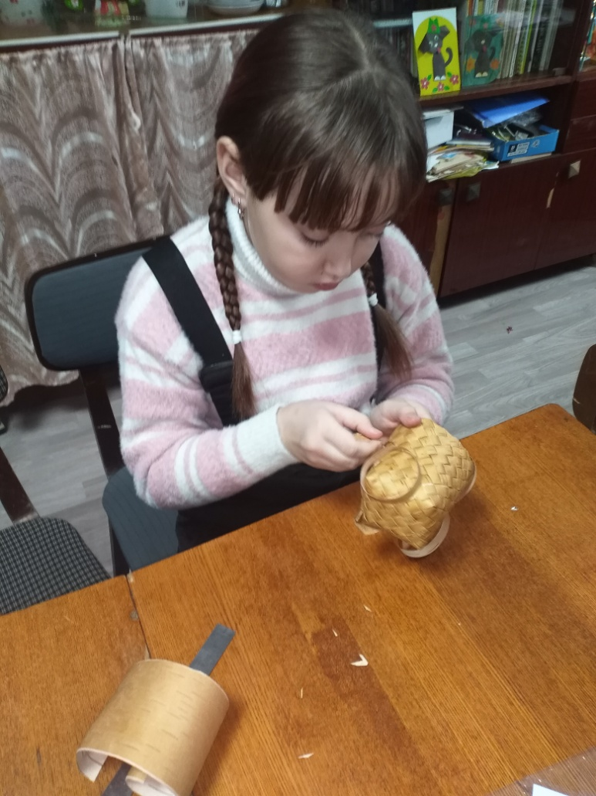
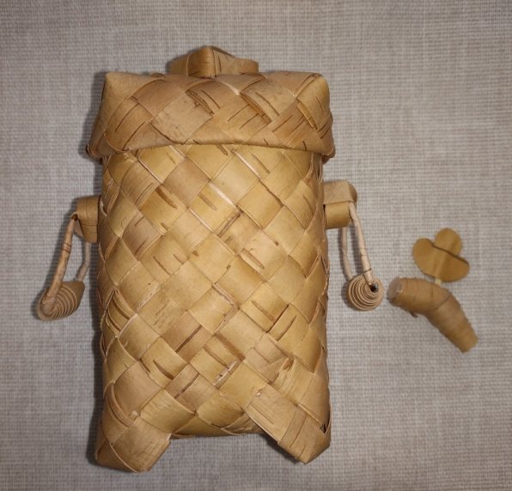
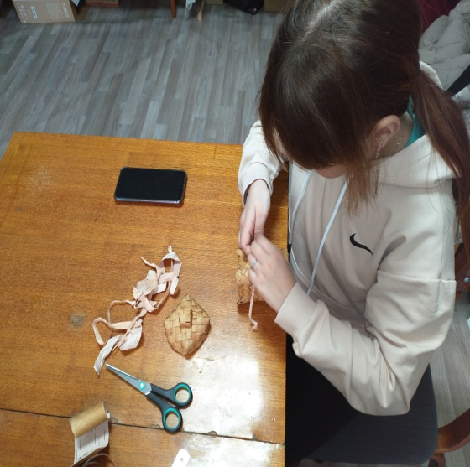

Приложение 10.

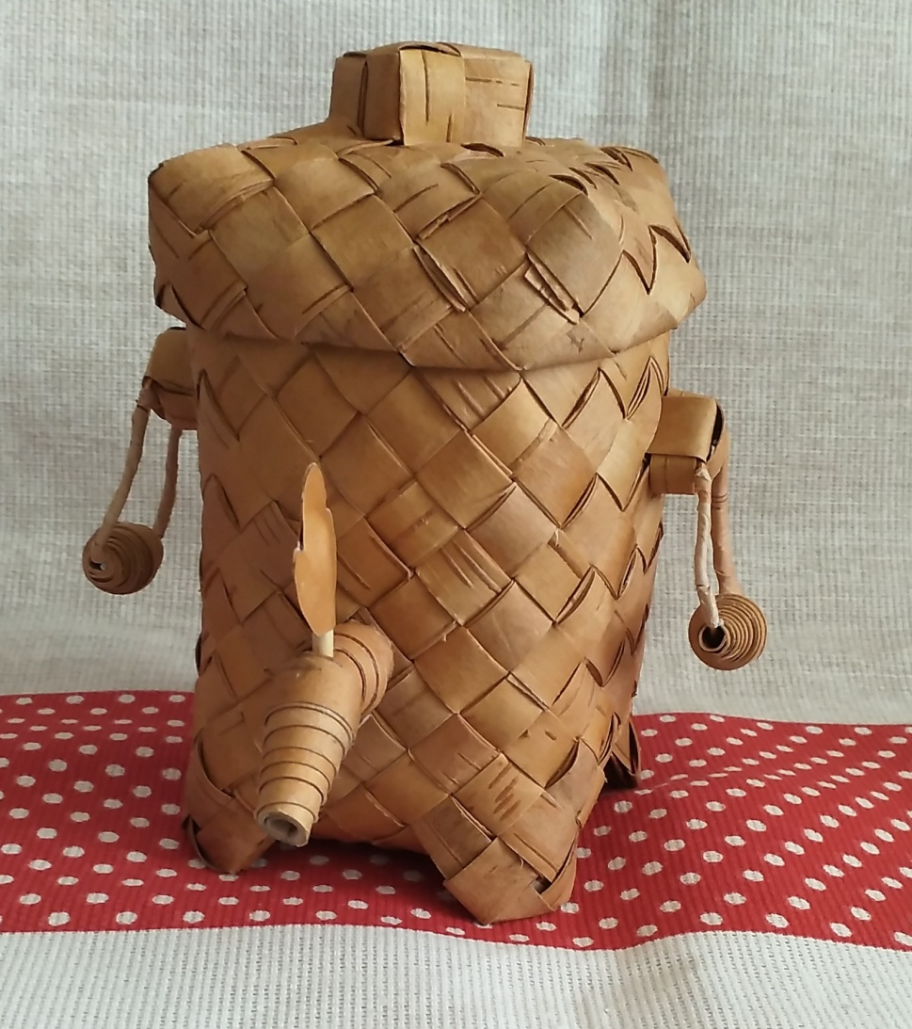
Декоративный самовар, изготовленный Назаренко Софьей.

Даль В.И.Толковый словарь
. Калиничев С., Бритенкова Л. Самовары России. М.: Хоббт Пресс, 2010. С.400
Хармс Д Иван Иваныч Самовар. М. Махагон. С. 32

